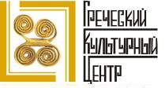

Библиотека истории русской философии и

культуры «Дом А.Ф. Лосева»

понедельник, 10 декабря 2012 г., 18.30

В рамках нового цикла лекций по истории Эллады «Древние греки в Причерноморье: от великой греческой колонизации до римского владычества», Греческий культурный центр рад приветствовать Вас на четвертой лекции цикла кандидата исторических наук, доцента Херсонского государственного университета Валерии Павловны Былковой на тему: «Херсонесс и северо-западный Крым в классический период (V-IV вв. до н.э.)».

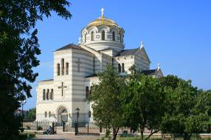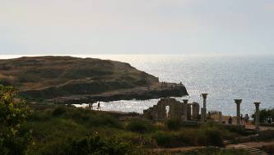

Βιβλιοθήκη Ιστορίας της Ρωσικής Φιλοσοφίας και Πολιτισμού
«Οίκος του φιλοσόφου Α.Φ. Λόσεφ»
Δευτέρα, 10 Δεκεμβρίου 2012, ώρα 18.30
Στα πλαίσια καινούριου κύκλου διαλέξεων, στη ρωσική, για την Ιστορία του Ελληνισμού στην παρευξείνια ζώνη, με τίτλο «Οι αρχαίοι Έλληνες στον Εύξεινο Πόντο: από την εποχή του Μεγάλου Αποικισμού έως τη ρωμαϊκή κατάκτηση», το Κέντρο Ελληνικού Πολιτισμού είναι στην ευχάριστη θέση να σας καλωσορίσει στην τέταρτη διάλεξη της διδάκτορα ιστορικών επιστημών, καθηγήτριας στο Κρατικό Πανεπιστήμιο Χερσώνος, κας Βαλέριας Μπιλκόβα, με θέμα «Χερσώνα και βορειοδυτική Κριμαία κατά την κλασσική εποχή (V-ΙV αι. π.χ.)».

